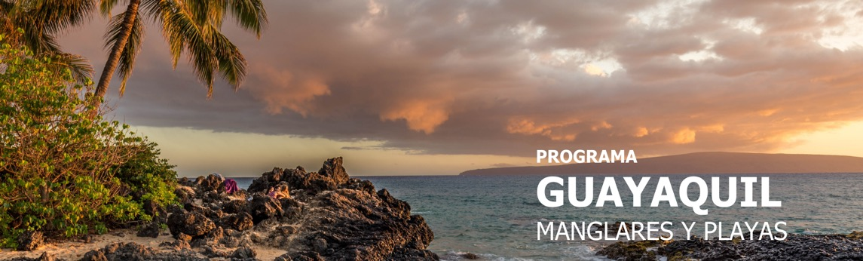
5 días / 4 noches Salidas diarias 2026: desde 2 personas

Vigencia hasta el 31 de Diciembre 2026

GUAYAQUIL – SALINAS – MANGLARES CHURUTE

INCLUYE

- Traslado Aeropuerto – hotel – aeropuerto con trasladistas.
- 4 noches de Alojamiento en Guayaquil con desayunos e impuestos.
- Visita de la Ciudad con Atracciones La Perla y Mirador Cerro Paraíso.
- Visita a Salinas playa y sol con Farallón Dillon en Ballenita.
- Visita de Manglares Churute.

NO INCLUYE

- Comidas, Visitas o Boletos, Atracciones NO mencionados en la descripción del itinerario.
- Suplemento Almuerzo USD 70 para Reserva Ecológica Churute y USD 50 para Salinas.
- Tarjeta de asistencia.
- Fee bancario.

TARIFAS EN DÓLARES AMERICANOS POR PERSONA 2026.
Semiprivado
CATEGORÍA
HOTELES
GUAYAQUIL
CATEGORÍA  HOTELES  GUAYAQUIL | ACOMODACIÓN  DOBLE  (valor por persona) | ACOMODACIÓN  TRIPLE  (valor por persona) | ACOMODACIÓN  SENCILLA  (valor por persona) | ACOMODACIÓN  GRUPOS + 5 pax  DOBLE/TRIPLE
TURISTA  Ibis/Palace/Grand Hotel | 770 | 740 | 1020 | 670
SUPERIOR  Double Tree/Unipark | 890 | 820 | 1190 | 790
LUJO  Wyndham Santa Ana/ Tryp | 970 | 870 | 1470 | 870

*Niños 12 años pagan 50% de tarifa de adulto en acomodación doble o sencilla.
*Suplemento 1 persona Viajando solo: USD 200 por persona.

ITINERARIO

DÍA 1 – GUAYAQUIL

Traslado Aeropuerto – hotel, alojamiento.

DÍA 2 – GUAYAQUIL (3h)

09:00 Salida y en caminata visita del Parque de las Iguanas, el Malecón donde veremos La Torre Morisca, el Monumento a Simón Bolívar y San Martín, el Rio Guayas, la rueda La Perla, la Calle Las Peñas la más antigua y angosta de la ciudad. Seguido haremos un paseo panorámico en la zona de Urdesa y el nuevo sector comercial y bancario donde se levantan modernos edificios y centros comerciales, ascenderemos al Mirador “Cerro Paraíso”, donde apreciaremos la ciudad en 360 grados retorno por el Malecón del Salado donde veremos verdes Manglares y variedad de aves.
- Opcional USD 50 por persona: para visitar adicionalmente el Parque Histórico y el Museo del Cacao. Miércoles a domingo.

DÍA 3 – RESERVA ECOLOGICA CHURUTE

08:30 Salida desde su hotel, cruzando los puentes sobre el rio Guayas llegaremos a los Manglares de la reserva Ecológica “Churute”, donde abordaremos una lancha para apreciar el bosque, variedad de aves como como el Pato Cuervo, Fragatas y Garzas. Luego breve visita de plantaciones de Cacao. Si se toma la opción de almuerzo (no incluido): USD 60. Retorno a Guayaquil por la tarde.

DÍA 4 – SOL Y PLAYA SALINAS

08:30 Salida desde su hotel hacia la península de Santa Elena, allí llegada al Balneario de Salinas y visitaremos las atracciones de la Península como; Mirador el Morro, la Chocolatera y Liberia, seguidamente tiempo de Playa. Luego nos trasladaremos al Museo Náutico en el Farallón Dillon con espectacular vista al mar (no incluido): USD 40, ahí se podría almorzar y usar su piscina, caminata por la playa de Ballenita y retorno a Guayaquil por la tarde.

DÍA 5 – GUAYAQUIL

Traslado hotel – aeropuerto.

Fin de nuestros servicios

TARIFAS SUJETAS A DISPONIBILIDAD Y CAMBIO SIN PREVIO AVISO.

